Projeto de Lei nº 21/2021-E
Data: 09 de junho de 2021
AUTÓGRAFO Nº 34/2021

A CÂMARA MUNICIPAL DE MARECHAL CÂNDIDO RONDON, Estado do Paraná, em sessões ordinárias, por unanimidade dos presentes, aprovou

DISPÕE SOBRE AUTORIZAÇÃO PARA ABERTURA DE CRÉDITO ADICIONAL ESPECIAL, E DÁ OUTRAS PROVIDÊNCIAS.

Art. 1º Fica o Chefe do Executivo Municipal autorizado a alterar a programação constante dos Anexos I e II, do Plano Plurianual, o Anexo da Lei de Diretrizes Orçamentárias – LDO e o cronograma de desembolso, para o corrente exercício.

Art. 2º Fica igualmente o Chefe do Executivo Municipal autorizado a abrir, no corrente exercício, um Crédito Adicional Especial, no valor de até R$ 273.500,00 (duzentos e setenta e três mil e quinhentos reais), de acordo com a seguinte classificação:

02.000 – PODER EXECUTIVO
02.001 – Gabinete do Prefeito
02.001.04.131.0005.2003 – Divulgação de Atos, Fatos e Obras Governamentais
3.0.00.00.0000 – DESPESAS CORRENTES
3.3.00.00.0000 – Outras Despesas Correntes
3.3.90.00.0000 – Aplicações Diretas
3.3.90.92.0000 – Despesas de Exercícios Anteriores – Fonte 000 ... R$ 3.500,00
S o m a ......................................................................R$ 3.500,00
02.008 – Secretaria Municipal de Esporte e Lazer
02.008.27.811.0020.2023 – Manutenção e Melhorias na Infraestrutura Esportiva
do Município
4.0.00.00.0000 – DESPESAS DE CAPITAL
4.4.00.00.0000 – Investimentos
4.4.90.00.0000 – Aplicações Diretas
4.4.90.61.0000 – Aquisição de Imóveis – Fonte 505 .........................R$ 270.000,00
S o m a ......................................................................R$ 270.000,00
T O T A L .....................................................................R$ 273.500,00
=============

Art. 3º Servirá de recurso para a cobertura do Crédito Adicional Especial, de que trata o Artigo anterior, na forma do Artigo 43, § 1º, Incisos I e III, da Lei Federal nº 4.320, de 17 de março de 1964, recursos provenientes Superávit Financeiro, Fonte 505, no valor de R$ 270.000,00 (duzentos e setenta mil reais) e a redução parcial da seguinte dotação:

02.000 – PODER EXECUTIVO
02.001 – Gabinete do Prefeito
02.001.04.131.0005.2003 – Divulgação de Atos, Fatos e Obras Governamentais
3.0.00.00.0000 – DESPESAS CORRENTES
3.3.00.00.0000 – Outras Despesas Correntes
3.3.90.00.0000 – Aplicações Diretas
3.3.90.39.0000 – Outros Serviços Terceiros – PJ – Fonte 000 .........R$ 3.500,00
S o m a ...................................................................R$ 3.500,00
T O T A L .................................................................R$ 273.500,00
=============

Art. 4º Esta Lei entra em vigor na data da sua publicação.

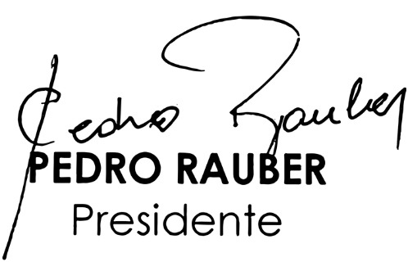
GABINETE DO PRESIDENTE, em 29 de junho de 2021.

